
รายงานผลการดำเนินการเพื่อจัดการความเสี่ยงต่อการรับสินบน
ของสถานีตำรวจภูธรโพนทอง จังหวัดร้อยเอ็ด
ประจำปีงบประมาณ ๒๕๖๘

บทนำ
สถานีตำรวจภูธรโพนทอง ได้ดำเนินการเพื่อจัดการความเสี่ยงต่อการรับสินบนของข้าราชการตำรวจในสังกัด โดยจัดทำแผนความเสี่ยงต่อการรับิสนบนประจำปีงบประมาณ ๒๕๖๘ แยกต่างสายงานต่างๆ เพื่อเป็นข้อมูลแนวทางการดำเนินงานบริหารความเสี่ยงต่อการรับสินบน ของสถานีตำรวจภูธรโพนทอง และได้กำหนดมาตรการควบคุมความเสี่ยงต่อการรับสินบน แยกตามสายงาน โดยมีรายงานผลการดำเนินการเพื่อจัดการความเสี่ยงต่อการรับสินบน ดังนี้
- สายงานอำนวยการ
- สายงานป้องกันปราบปราม
- สายงานจราจร
- สายงานสืบสวน
- สายงานสอบสวน
โดยการดำเนินการจัดการความเสี่ยงสถานีตำรวจภูธรโพนทอง ได้จัดทำอย่างเป็นรูปธรรม มีภาพแสดง กิจกรรมการดำเนินการตามมาตรการดังรายงานผลการดำเนินการ ซึ่งจะได้เปิดเผยข้อมูลการดำเนินการเป็นการ เปิดเผยข้อมูลสาธารณะ เพื่อให้บุคคลทั่วไปได้รับทราบตามรายงาน จัดทำโดยคณะทำงาน ขับเคลื่อนและกำกับติดตาม การประเมินคุณธรรมและความโปร่งใสในการดำเนินงานของหน่วยงานภาครัฐ (Interrity & Transparency Assesssment : ITA ) ของสถานีตำรวจภูธรโพนทอง มีรายละเอียดตามข้อมูลของรายงานแนบท้ายนี้

สถานีตำรวจภูธรโพนทอง
๓๑ มีนาคม ๒๕๖๘
รายงานผลการดำเนินการเพื่อจัดการความเสี่ยงต่อการรับสินบน

- สายงานอำนวยการ

ประเด็นความเสี่ยงต่อการรับสินบน | มาตรการควบคุมความเสี่ยง  ต่อการรับสินบน | กิจกรรม/วิธีการดำเนินการ | ผลการดำเนินงาน
๑.การจัดซื้อจัดจ้าง  มีการคัดเลือกร้านค้า  ที่มีผลประโยชน์ทับ  ซ้อนและได้รับ  ผลประโยชน์  กับตนเอง  ๒. การขอใบอนุญาต  ต่ออายุใบสําคัญ  ประจําตัวต่างด้าว มี  การเรียกรับ  ผลประโยชน์เพื่อ  อํานวยความสะดวก | 1.การเบิกจ่ายเงินสวัสดิการ มีการหา ช่องทางเพื่อผลประโยชน์ส่วนตน เช่น รับ สินน้ำใจ  2.การเบิกจ่ายเงินงบประมาณ และเงินนอก งบประมาณ มีการหาช่องทางเพื่อ ผลประโยชน์ส่วนตน เช่น รับสินน้ำใจ  3การขออนุญาตต่ออายุใบสำคัญประจำตัว คนต่างด้าวฯ -ไม่เร่งรัดดำเนินการ - เพิ่มขั้นตอนการดำเนินการโดยไม่ จำเป็น  4.การจัดซื้อจัดจ้างมีผลประโยชน์ในการ ดำเนินการ  5.การรับ การแจกจ่าย พัสดุ เอื้อประโยชน์ ต่อพวกพ้อง | ๑. กำกับดูแล การปฏิบัติงาน โดยมี การตรวจสอบตามสาย การบังคับ บัญชาทุกขั้นตอน เพื่อไม่ให้เกิด ช่องว่างในการ เรียกรับผลประโยชน์  ๒. อบรม กำชับการปฏิบัติงาน ของ เจ้าหน้าที่อย่างสม่ำเสมอ เพื่อสร้าง จิตสำนึกในการ ปฏิบัติงาน  ๓. ดูแลทุกข์สุข สอบถาม ปัญหา ความเป็นอยู่อย่าง ใกล้ชิด | ๑.มีการอบรม กำชับ การ ปฏิบัติ หน้าที่เป็นประจำ  ๒ .ตรวจสอบเอกสารที่เกี่ยวข้องกับ การปฏิบัติงาน อย่างสม่ำเสมอ  ๓. ตรวจสอบความเป็นอยู่ สอบถาม พูดคุย เพื่อให้ได้ รับทราบปัญหาต่าง ๆ ของ ผู้ใต้บังคับบัญชา เพื่อสามารถ ให้ คำแนะนำและแนวทางแก้ไข ปัญหาได้อย่างถูกต้อง
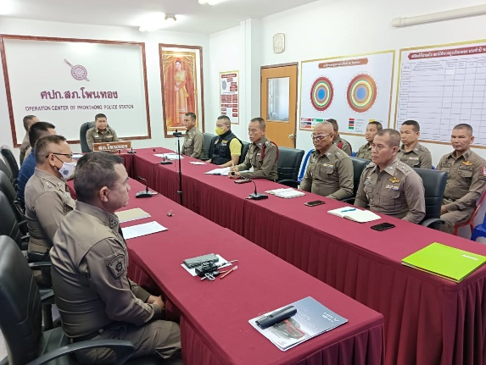
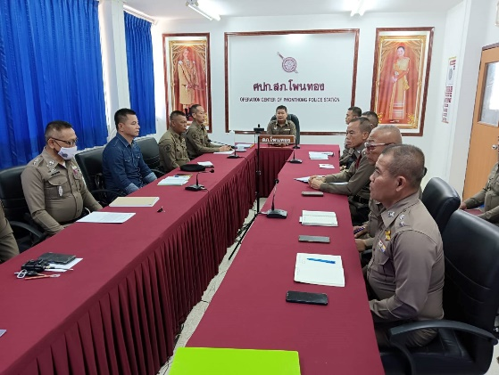

วันที่ ๙ มกราคม ๒๕๖๘ พ.ต.อ.เกียรติปกรณ์ รวมวงศ์ ผกก.สภ.โพนทอง ได้ประชุมกำชับ ชี้แจง การปฏิบัติหน้าที่ของเจ้าหน้าที่งานอำนวยการ งานการเงิน และเจ้าหน้าที่พัสดุ ที่เกี่ยวข้องกับการเบิกจ่ายเงินสวัสดิการการเบิกจ่ายเงินงบประมาณ และเงินนอก งบประมาณการขออนุญาตต่ออายุใบสำคัญประจำตัวคนต่างด้าวฯ การจัดซื้อจัดจ้าง และการเบิกจ่ายพัสดุ ไม่ให้ทุจริต โดย ไม่ให้มีการหาช่องทางเพื่อประโยชน์ แก่ตนเอง หรือเอื้อประโยชน์ต่อพวกพ้องเป็นการ ดำเนินการประเมินความเสี่ยงต่อการรับสินบนของส่วนงานอำนวยการ
- สายงานป้องกันปราบปราม

ประเด็นความเสี่ยง  ต่อการรับสินบน | มาตรการควบคุมความเสี่ยง  ต่อการรับสินบน | กิจกรรม | ผลการดำเนินงาน
1. การจับกุมและ  การบังคับใช้  กฎหมาย มีการ  เรียกรับผลประโยชน์  เพื่อแลกกับการไม่  ถูกจับกุมดําเนินคดี  หรือทําให้รับโทษ  น้อยลง | 1.การจับกุมและการบังคับใช้กฎหมาย  -การละเว้นการปฏิบัติหน้าที่เพื่อ ผลประโยชน์  -การเอื้อประโยชน์ให้ผู้อื่นได้ ประโยชน์  -การกลั่นแกล้ง บังคับขู่เข็ญ เรียก รับผลประโยชน์  -รับสินบน  -ละเว้นการปฏิบัติหน้าที่ เพื่อเรียก รับ ผลประโยชน์เล็กน้อย เพื่อแลก กับการไม่ดำเนิน ขั้นตอนตาม กฎหมาย เช่น การตรวจพบการ ลักลอบเล่นการพนันแล้วไม่ ดำเนินการจับกุม พูดคุยไกล่เกลี่ย เพื่อรับผลประโยชน -กลั่นแกล้ง บังคับ ขู่เข็ญ เรียกรับ ผลประโยชน์ เช่น การจับกุมยัดของ กลางยาเสพติด เพื่อเรียก รับ ผลประโยชน์ ในการไม่จับกุม | ๑.อบรม กำชับการปฏิบัติงาน ของ เจ้าหน้าที่ตำรวจให้ปฏิบัติ ตาม กฎหมายอย่างเคร่งครัด ไม่ให้เรียกรับ ทรัพย์สินหรือ ประโยชน์อื่นใดเพื่อ ช่วยเหลือ ผู้กระทำผิด  ๒.จัดหาสวัสดิการเพิ่มเติมเพื่อ สร้าง ขวัญกำลังใจในการ ปฏิบัติหน้าที่  ๓. เสริมสร้างการควบคุมดูแล ผู้ใต้งบังคับบัญชา ตามคำสั่ง ๑๒๑๒/ ๒๕๓๗ ๔.แต่งตั้งคณะกรรมการเพื่อ ติดตาม และควบคุมการทุจริต ประจำสถานี | ๑.ก่อนออกปฏิบัติหน้าที่ หัวหน้างาน ต้อง อบรม กำชับ การปฏิบัติงานของ เจ้าหน้าที่ ตำรวจให้ปฏิบัติตาม กฎหมาย อย่างเคร่งครัด ไม่ให้เรียก รับ ทรัพย์สินหรือ ประโยชน์อื่นใด เพื่อช่วยเหลือผู้กระทำผิดทุก กรณี  ๒.สอดส่องผู้ใต้บังคับบัญชา อย่าง สม่ำเสมอ เช่น ออก เยี่ยมเยียน ครอบครัว เพื่อ สอบถามปัญหาต่างๆ  ๓ .นำปัญหาต่าง ๆ ของ ผู้ใต้บังคับบัญชาเสนอ คณะกรรมการ เพื่อติดตาม และควบคุมการทุจริต เพื่อหาแนวทางแก้ไขต่อไป
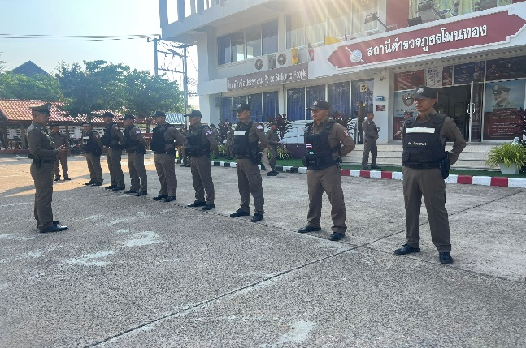
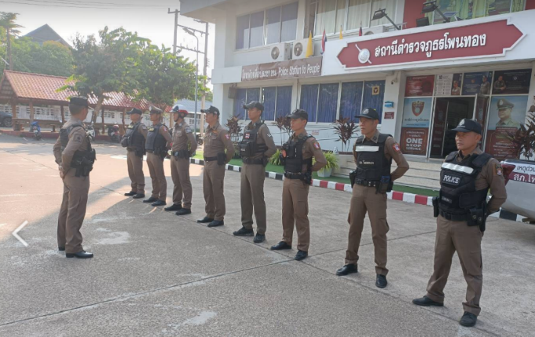

วันที่ ๖ มีนาคม 256๘ พ.ต.ท.สุทธินันท์ ชำนาญ รอง ผกก.ป.สภ.โพนทอง ร้อยเวร ๒๐ อบรมปล่อยแถวสายตรวจก่อนออกปฏิบัติหน้าที่มีการ อบรม กำชับการปฏิบัติงานของ เจ้าหน้าที่ตำรวจสายตรวจ ให้ปฏิบัติตามกฎหมายอย่างเคร่งครัด ไม่ให้มีการเรียกรับทรัพย์สินหรือ ประโยชน์อื่นใดเพื่อช่วยเหลือผู้กระทำผิดทุกกรณี ในการป้องกันหรือเอื้อประโยชน์ต่อพวกพ้องเป็นการ ดำเนินการประเมินความเสี่ยงต่อการรับสินบนของส่วนงานป้องกันปราบปราม

- สายงานจราจร

ประเด็นความเสี่ยง  ต่อการรับสินบน | มาตรการควบคุมความเสี่ยง  ต่อการรับสินบน | กิจกรรม | ผลการดำเนินงาน
1. การจับกุม  ผู้กระทําความผิด  ตามกฎหมายจราจร  เรียกรับทรัพย์สิน  หรือประโยชน์อื่นใด  แลกกับการไม่ให้ถูก  จับดําเนินคดี ตาม  กฎหมายจราจร หรือ  ให้ได้รับโทษตาม  กฎหมายจราจร  ลดลง | 1.การจับกุมผู้กระทำความผิดตามกฎหมาย จราจร เรียกรับทรัพย์สินหรือประโยชน์อื่น ใดแลกกับการไม่ให้ถูกจับกุมตามกฎหมาย จราจร | ๑.อบรม กำชับการปฏิบัติงาน ของ เจ้าหน้าที่ตำรวจให้ปฏิบัติ ตามกฎหมาย อย่างเคร่งครัด ไม่ให้เรียกรับทรัพย์สินหรือ ประโยชน์อื่นใดเพื่อช่วยเหลือ ผู้กระทำผิด  ๒.จัดหาสวัสดิการเพิ่มเติมเพื่อ สร้างขวัญ กำลังใจในการ ปฏิบัติหน้าที่  ๓. เสริมสร้างการควบคุมดูแล ผู้ใต้บังคับบัญชา ตามคำสั่ง ๑๒๑๒/ ๒๕๓๗  ๔.แต่งตั้งคณะกรรมการเพื่อ ติดตามและ ควบคุมการทุจริต ประจำสถานี | ๑.ก่อนออกปฏิบัติหน้าที่ หัวหน้างานต้อง อบรม กำชับ การปฏิบัติงานของ เจ้าหน้าที่ ตำรวจให้ปฏิบัติตามกฎหมาย อย่างเคร่งครัด ไม่ให้เรียกรับ ทรัพย์สิน หรือประโยชน์อื่นใดเพื่อช่วยเหลือ ผู้กระทำผิดทุก กรณี  ๒.สอดส่องผู้ใต้บังคับบัญชา อย่าง สม่ำเสมอ เช่น ออก เยี่ยมเยียนครอบครัว เพื่อ สอบถามปัญหาต่างๆ  ๓ .นำปัญหา ต่าง ๆ ของ ผู้ใต้บังคับบัญชา เสนอ คณะกรรมการเพื่อติดตาม และ ควบคุมการทุจริต เพื่อ หาแนวทางแก้ไข ต่อไป
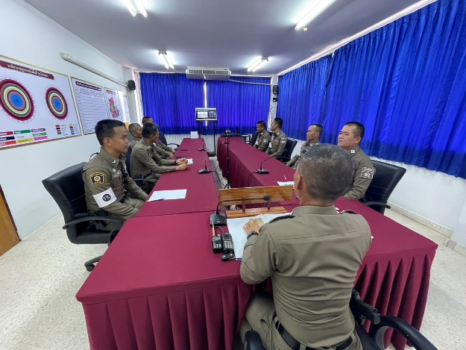
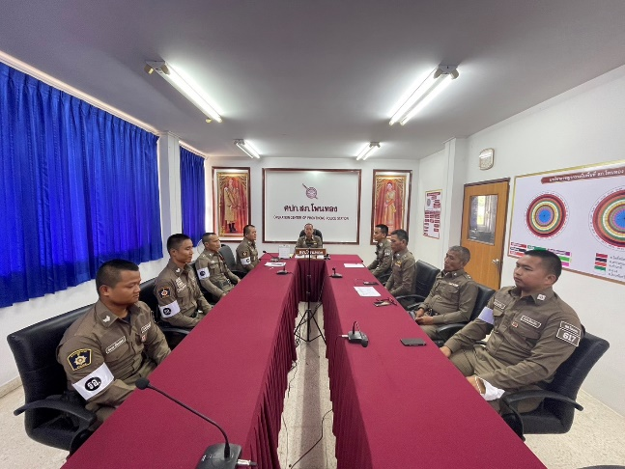

พ.ต.ท.สุทธินันท์ ชำนาญ รอง ผกก.ป.สภ.โพนทอง พร้อมด้วย พ.ต.ท.สมพงษ์ อุ่นเจริญ สวป.สภ.โพนทอง ประชุมชีแจงอบรม กำชับการปฏิบัติงานของ เจ้าหน้าที่ตำรวจสายสายงานจราจรของ สภ.โพนทอง ทุกนาย ให้ปฏิบัติตามกฎหมายอย่างเคร่งครัด ไม่ให้มีการเรียกรับทรัพย์สินหรือ ประโยชน์อื่นใดเพื่อช่วยเหลือผู้กระทำผิดทุกกรณี ในการป้องกันหรือเอื้อประโยชน์ต่อพวกพ้องเป็นการ ดำเนินการประเมินความเสี่ยงต่อการรับสินบนของส่วนงานป้องกันปราบปราม

- สายงานสืบสวน

ประเด็นความเสี่ยง  ต่อการรับสินบน | มาตรการควบคุมความเสี่ยง  ต่อการรับสินบน | กิจกรรม | ผลการดำเนินงาน
1. การจับกุม  ผู้กระทําความผิด  ตามกฎหมายอาญา  มีการเรียกรับ  ผลประโยชน์ เพื่อ  แลกกับการไม่ให้ถูก  จับกุมดําเนินคดี  หรือให้ได้รับโทษ  น้อยลง | 1.การจับกุมผู้กระทำความผิดตามกฎหมาย อาญา  -เรียกทรัพย์สินหรือประโยชน์อื่นใด เพื่อแลกกับการไม่ให้ถูกจับกุม  - เรียกทรัพย์สินหรือประโยชน์อื่น ใดเพื่อ แลกกับการไม่ให้ถูกจับกุม ดำเนินคดี  - เรียกทรัพย์สินหรือประโยชน์อื่น ใดเพื่อ แลกกับการไม่ให้ถูกจับกุม ดำเนินคดี | ๑.อบรม กำชับการปฏิบัติงาน ของ เจ้าหน้าที่ตำรวจให้ปฏิบัติ ตามกฎหมาย อย่างเคร่งครัด ไม่ให้เรียกรับทรัพย์สินหรือ ประโยชน์อื่นใดเพื่อช่วยเหลือ ผู้กระทำผิด  ๒.จัดหาสวัสดิการเพิ่มเติมเพื่อ สร้างขวัญ กำลังใจในการ ปฏิบัติหน้าที่  ๓. เสริมสร้างการควบคุมดูแล ผู้ใต้งบังคับบัญชา ตามคำสั่ง ๑๒๑๒/ ๒๕๓๗ ๔.แต่งตั้งคณะกรรมการเพื่อ ติดตามและ ควบคุมการทุจริต ประจำสถานี | ๑.ก่อนออกปฏิบัติหน้าที่ หัวหน้างาน ต้อง อบรม กำชับ การปฏิบัติงานของ เจ้าหน้าที่ ตำรวจให้ปฏิบัติตาม กฎหมาย อย่างเคร่งครัด ไม่ให้เรียก รับ ทรัพย์สิน หรือประโยชน์อื่นใด เพื่อ ช่วยเหลือ ผู้กระทำผิดทุก กรณี  ๒.สอดส่องผู้ใต้งบังคับบัญชา อย่าง สม่ำเสมอ เช่น ออก เยี่ยมเยียน ครอบครัว เพื่อ สอบถามปัญหาต่างๆ  ๓ .นำปัญหาต่าง ๆ ของผู้บังคับบัญชา เสนอ คณะกรรมการ เพื่อติดตาม และ ควบคุมการทุจริต เพื่อหา แนวทางแก้ไข ต่อไป

พ.ต.ท.มนชัย นำสุข รอง ผกก.สส.สภ.โพนทอง มอบหมายให้ พ.ต.ท.ก้องภพ สนิทนวน สว.สส.สภ.โพนทอง ประชุมชีแจง ก่อนออกปฏิบัติหน้าที่ หัวหน้างาน ต้อง อบรม กำชับ การปฏิบัติงานของ เจ้าหน้าที่ ตำรวจให้ปฏิบัติตาม กฎหมาย อย่างเคร่งครัด ไม่ให้เรียก รับ ทรัพย์สิน หรือประโยชน์อื่นใด เพื่อ ช่วยเหลือ ผู้กระทำผิดทุก กรณี
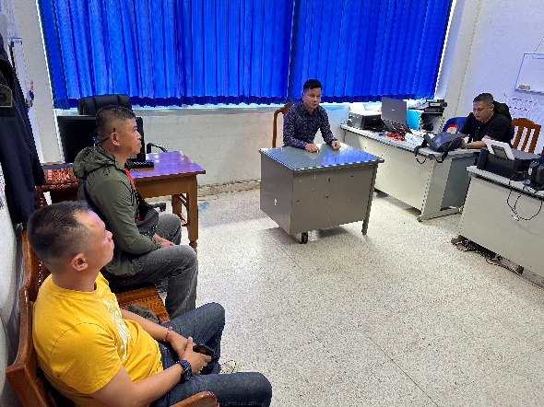
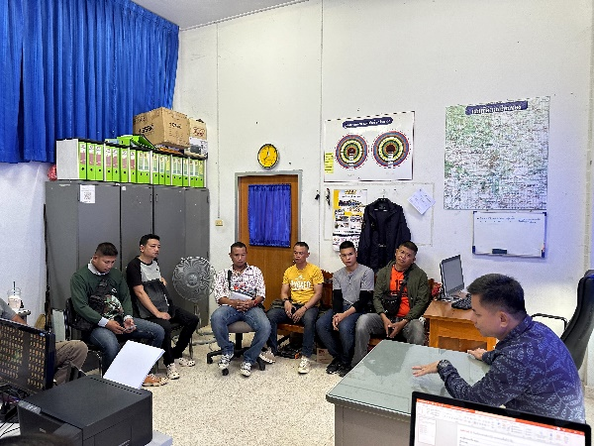
- สายงานสอบสวน

ประเด็นความเสี่ยง  ต่อการรับสินบน | มาตรการควบคุมความเสี่ยง  ต่อการรับสินบน | กิจกรรม | ผลการดำเนินงาน
1. การจับกุม  ผู้กระทําความผิด  ตามกฎหมายอาญา  มีการเรียกรับ  ผลประโยชน์ เพื่อ  แลกกับการไม่ให้ถูก  จับกุมดําเนินคดี  หรือให้ได้รับโทษ  น้อยลง | เจ้าหน้าที่ทำการสอบสวนรวบรวม  พยานหลักฐาน โดยแจ้งข้อกล่าวหาหนัก หรือเบากว่าข้อเท็จจริงรวบรวมพยานหลักฐานในส่วนที่เป็นคุณหรือเป็นโทษต่อฝ่ายหนึ่ง  ฝ่ายใด และมีพฤติกรรมในการกระทํา หรือไม่  กระทําอย่างหนึ่งอย่างใด เพื่อให้เป็นประโยชนืในการดําเนินคดี โดยมีการเรียกรับผล  ประโยชน์หรือสินบนเป็นการตอบแทน | ๑.อบรม กำชับการปฏิบัติงาน ของ เจ้าหน้าที่ตำรวจให้ปฏิบัติ ตามกฎหมาย อย่างเคร่งครัด ไม่ให้เรียกรับทรัพย์สินหรือ ประโยชน์อื่นใดเพื่อช่วยเหลือ ผู้กระทำผิด  ๒.จัดหาสวัสดิการเพิ่มเติมเพื่อ สร้างขวัญ กำลังใจในการ ปฏิบัติหน้าที่  ๓. เสริมสร้างการควบคุมดูแล ผู้ใต้บังคับบัญชา ตามคำสั่ง ๑๒๑๒/ ๒๕๓๗ ๔.แต่งตั้งคณะกรรมการเพื่อ ติดตามและ ควบคุมการทุจริต ประจำสถานี | ๑.ก่อนออกปฏิบัติหน้าที่ หัวหน้างานต้อง อบรม กำชับ การปฏิบัติงานของ เจ้าหน้าที่ ตำรวจให้ปฏิบัติตามกฎหมาย อย่าง เคร่งครัด ไม่ให้เรียกรับ ทรัพย์สิน หรือประโยชน์อื่น ใด เพื่อช่วยเหลือ ผู้กระทำ ผิดทุก กรณี  ๒.สอดส่อง ผู้ใต้บังคับบัญชา อย่าง สม่ำเสมอ เช่น ออก เยี่ยม เยียนครอบครัว เพื่อ สอบถามปัญหาต่าง ๓ .นำปัญหาต่าง ๆ ของผู้ใต้บังคับบัญชา เสนอ คณะกรรมการเพื่อติดตาม และ ควบคุมการทุจริต เพื่อ หาแนวทางแก้ไข ต่อไป
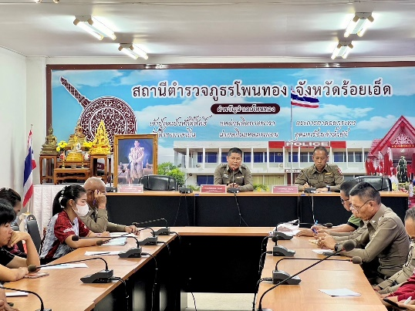
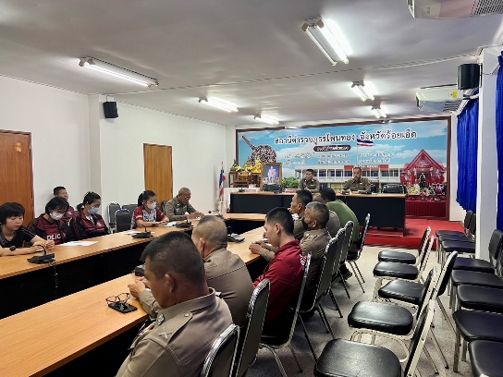

พ.ต.อ.ณัฐพงศ์ ณ อุบล ผกก.สภ.โพนทอง ได้เรียกประชุมชี้แจง พนักงานสอบสวนทุกนาย เจ้าหน้าที่การเงิน เพื่อกำชับ เรื่องความเสี่ยงเกี่ยวกับการรับสินบน ยื่นคำร้องขอปล่อยตัว ชั่วคราวต่อ พนักงาน สอบสวน ไม่นำเงินประกันตัว ผู้ต้องหา ส่ง เจ้าหน้าที่การเงินตามวันที่ ทำ การ ปล่อยตัวชั่วคราว

